亲爱的家长，您好：
今天我们的队长是贺浩天和宋逸阳。词汇全队PK，宋逸阳队24:23险胜。听写成绩贺浩天队平均分15:14扳回一城。特别表扬宋逸阳21/20，焦如恒21/20，胡宇骞20/20，赖麓飏20/20，思齐19/20，王宇骁19/20，安妮卡18/20，李睿涵17/20。拼音相同首字母组词今天异常热烈，同学们的答案如雨后春笋源源不断，打成14:14平手。下周的队长宋逸阳同学继续连任（第二轮）还有王子恒，请队长做好准备。
今天我们学习了新课《神医扁鹊》的上半部分，在课堂里我们讨论了现代人生病以后怎么看医生，也了解了古代人看的传统中医，还试着自己找了自己的脉搏。观看了中医和西医起源与区别的小视频。朗读课文，解释课文以及相关语法学习之后，我们又总结了上周的写作扩充练习《第一次XX》。大部分同学都写的很棒，例如胡宇骞的骑自行车、赖麓阳的炒鸡蛋、凯睿的飞iFly、思齐的合唱队表演等，我们在课堂上展示和分享了这些同学的作文。同时也总结了一些同学写的不足的地方，没有提交的同学，或者提交了愿意按老师的留言再修改的同学，都可以继续再提交。
今天学校还给朗诵比赛优秀奖的同学发了奖状和小奖品，再次向这些同学表示祝贺！
以下是本周的回家作业
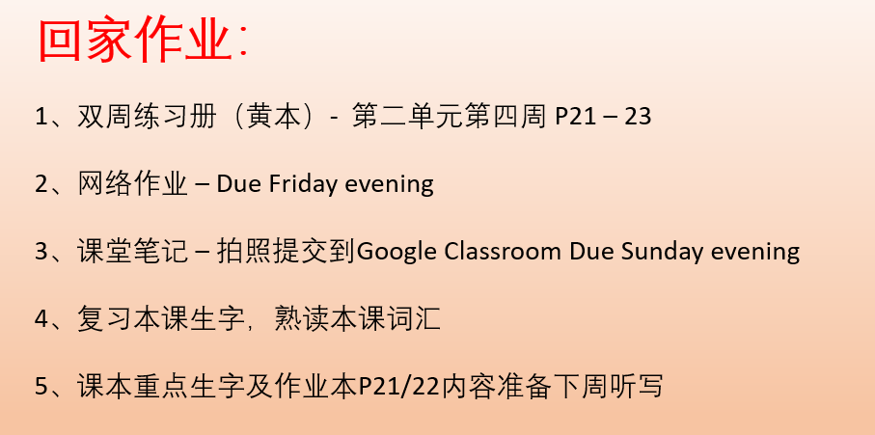

本学年马立平网络教室code – U3W1B
本学年Google Classroom code – 3k6qnpc
请家长们帮助学生加入，谢谢您的支持与配合。如有任何问题，请随时在班级群、微信私信或邮件与我联络。
谢谢！

